Производство

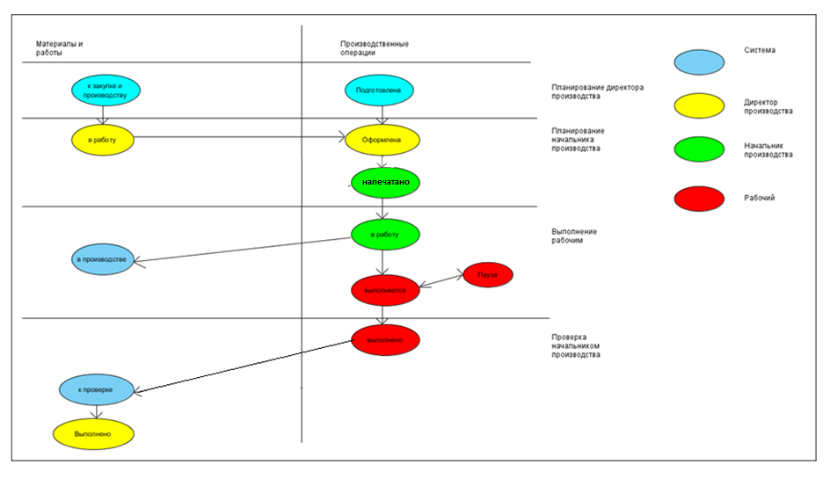
ИО Материалы и работы:
Название | Системное наименование
По заявке от клиента | ORDER_PRODUCT-BREF-APPLY
Порядковый номер (по исполнению) | ORDER_NUM
Требуемая дата выполнения | DATE_OTGR
Наименование изделия | PRODUCT_NAME
Кол-во изделий | COUNT_PRODUCT
Дополнительние подробности к производству (особые условия) | DETAIL_DESCR
Приоритет | PRIORITY
Производственная площадка | ORDER_PRODUCT-REF-WORKSHOP
Производственные операции | ORDER_PRODUCT-REF-PROD_OPERATION
Рассчетный срок выполнения работы (дн.) | PLAN_ALL_TIME

ИО Производственная операция:
Название | Системное наименование
Порядковый номер (по исполнению) | ORDER_NUM
Процесс | PROD_OPERATION-REF-PROD_PROCESS
Кол-во в единицах измерения | COUNT_EDIZM
Единица измерения расчета времени | EDIZM
Вспомогательное время на все изд. (мин.) | PREPARE_TIME
Основное время на единицу (мин.) | SPEED_ED
Цех | PROD_OPERATION-REF-WORKSHOP_CHILD
Приоритет | PRIORITY
Производственная площадка | PROD_OPERATION-REF-WORKSHOP
Срок выполнения работы (план) | FINISH_PLAN

- Сделать запрос 1из ИО Материалы и работы

Название поля | Название в системе | Системное название
Номер | Материалы и работы.Порядковый номер (по исполнению) | ORDER_PRODUCT. ORDER_NUM
Клиент | Материалы и работы. По заявке от клиента/Заявка от клиента.Заказчик/Клиент.Наименование | ORDER_PRODUCT-BREF-APPLY/ APPLY .APPLY-REF-CLIENT/ CLIENT.NAME
Изделие | Материалы и работы. Наименование изделия | ORDER_PRODUCT.PRODUCT_NAME
Проект | Материалы и работы.По заявке от клиента/Заявка от клиента. Рабочее название проекта | ORDER_PRODUCT-BREF-APPLY/ APPLY. KEY_WORD
Количество | Материалы и работы. Кол-во изделий | ORDER_PRODUCT.COUNT_PRODUCT
Дедлайн | Материалы и работы. Требуемая дата выполнения | ORDER_PRODUCT. DATE_OTGR
Расчетный срок выполнения работы (дн.) | Материалы и работы. Рассчетный срок выполнения работы (дн.) | ORDER_PRODUCT. PLAN_ALL_TIME
Приоритет | Материалы и работы. Приоритет | ORDER_PRODUCT. PRIORITY
Производственная площадка | Материалы и работы. Производственная площадка | ORDER_PRODUCT. ORDER_PRODUCT-REF-WORKSHOP
Дата начала работ | Материалы и работы. Дата начала работ | ORDER_PRODUCT. DATE_START_FACT
Дата окончания работ | Материалы и работы. Дата окончания работ | = Дате окончания последней операции.  PROD_OPERATION. DATE_FINISH

+ ID Материалы и работы
+ ID Производственной площадки

Критерии:
- Контекстный поиск должен быть по полям: номер, клиент, изделие, проект.
- Фильтр по статусам
- Режимы:
  - Подготовка к производству: Показывать все Материалы и работы
  - Планирование нарядов: Показывать начальнику производства Материалы и работы только его производственной площадки. (смотреть по полям ORDER_PRODUCT. ORDER_PRODUCT-REF-WORKSHOP /WORKSHOP. WORKSHOP-REF-EMPLOYEE_MANAGER)
  - Обработка нарядов: Показывать начальнику производства Материалы и работы только его производственной площадки. (смотреть по полям ORDER_PRODUCT. ORDER_PRODUCT-REF-WORKSHOP /WORKSHOP. WORKSHOP-REF-EMPLOYEE_MANAGER)
- Статусы: к закупке и производству, в работу, в производстве, к проверке, выполнено.

- Сделать запрос 2 из ИО Производственная операция
Название поля | Название в системе | Системное название
Номер | Производственная операция. Порядковый номер (по исполнению) | PROD_OPERATION. ORDER_NUM
Операция | Производственная операция.Процесс/ Производственный процесс.Наименование процесса | PROD_OPERATION. PROD_OPERATION-REF-PROD_PROCESS/ PROD_PROCESS. NAME
Изделие | Производственная операция.В производимой работе. Материалы и работы. Наименование изделия | PROD_OPERATION-BREF-ORDER_PRODUCT .ORDER_PRODUCT.PRODUCT_NAME
Приоритет | Производственная операция.Приоритет | PROD_OPERATION. PRIORITY
Срок выполнения работы (план) | Производственная операция. Срок выполнения работы (план) | PROD_OPERATION. TOTAL_TIME
Производственная площадка | Производственная операция. Производственная площадка | PROD_OPERATION-. ORDER_PRODUCT-REF-WORKSHOP
Цех | Производственная операция.Цех | PROD_OPERATION. PROD_OPERATION-REF-WORKSHOP_CHILD
Исполнитель | Производственная операция.Персонал | PROD_OPERATION .PROD_OPERATION-REF-EMPLOYEE
Дата, время начала работы | Производственная операция. Дата, время начала работы | PROD_OPERATION .DATE_START_EMPLOYEE
Цех | Производственная операция.Цех | PROD_OPERATION. PROD_OPERATION-REF-WORKSHOP_CHILD
Дата, время окончания работы (план) | Производственная операция. Дата, время окончания работы (план) | PROD_OPERATION .DATE_FINISH_PLAN
Дата время окончания работы (факт) | Производственная операция. Дата время окончания работы (факт) | PROD_OPERATION. DATE_FINISH
+ ID Производственной операции PROD_OPERATION_ID
+ ID Площадки
+ ID Цеха
+ ID Исполнтеля

Критерии:
- ID Материалы и работы(-1 все)
- Фильтр по статусам
- Режимы
  - Подготовка к производству: Показывать все Производственные операции данной ИО Материалы и работы. (PROD_OPERATION-BREF-ORDER_PRODUCT
  - Планирование нарядов: Показывать все Производственные операции данной ИО Материалы и работы. (PROD_OPERATION-BREF-ORDER_PRODUCT). Показывать начальнику производства Производственные операции, относящиеся только к его Производственной площадке (PROD_OPERATION-. ORDER_PRODUCT-REF-WORKSHOP/ WORKSHOP. WORKSHOP-REF-EMPLOYEE_MANAGER) и его цеху. (PROD_OPERATION. PROD_OPERATION-REF-WORKSHOP_CHILD/ WORKSHOP_CHILD-REF-EMPLOYEE_MANAGER)
  - Обработка нарядов: Показывать все Производственные операции данной ИО Материалы и работы. (PROD_OPERATION-BREF-ORDER_PRODUCT). Показывать начальнику производства Производственные операции, относящиеся только к его Производственной площадке (PROD_OPERATION-. ORDER_PRODUCT-REF-WORKSHOP/ WORKSHOP. WORKSHOP-REF-EMPLOYEE_MANAGER) и его цеху. (PROD_OPERATION. PROD_OPERATION-REF-WORKSHOP_CHILD/ WORKSHOP_CHILD-REF-EMPLOYEE_MANAGER)
- Статусы: подготовлена, оформлена, напечатана, выполняется, пауза, выполнено,

- Сделать запрос 3из ИО Производственная операция

Шрих-код | Производственная операция. Шрих-код | PROD_OPERATION .BARCODE
Клиент | Производственная операция. | PROD_OPERATION –BREF-ORDER_PRODUCT/ORDER_PRODUCT-BREF-APPLY/ APPLY .APPLY-REF-CLIENT/ CLIENT.NAME
Проект | Производственная операция. | PROD_OPERATION –BREF-ORDER_PRODUCT/ORDER_PRODUCT-BREF-APPLY/ APPLY. KEY_WORD
Ед. измерения | Производственная операция. | PROD_OPERATION .EDIZM
Количество | Производственная операция. | PROD_OPERATION .COUNT_EDIZM
Время (всп) | Производственная операция. | PROD_OPERATION .PREPARE_TIME
Время( осн.) | Производственная операция. | PROD_OPERATION .SPEED_ED
Приоритет | Производственная операция. | PROD_OPERATION. PRIORITY
Изделие | Производственная операция. | PROD_OPERATION-BREF-ORDER_PRODUCT .ORDER_PRODUCT.PRODUCT_NAME
Номер | Производственная операция. | PROD_OPERATION. ORDER_NUM
Операция | Производственная операция. | PROD_OPERATION. PROD_OPERATION-REF-PROD_PROCESS/ PROD_PROCESS. NAME
Срок выполнения работы (план) | Производственная операция. | PROD_OPERATION. TOTAL_TIME
Особые условия
Производственная площадка | Производственная операция. | PROD_OPERATION-. ORDER_PRODUCT-REF-WORKSHOP
Цех | Производственная операция. | PROD_OPERATION. PROD_OPERATION-REF-WORKSHOP_CHILD
Дата, время начала работы | Производственная операция. | PROD_OPERATION .DATE_START_EMPLOYEE
Дата, время окончания работы (план) | Производственная операция. | PROD_OPERATION .DATE_FINISH_PLAN
Дата время окончания работы (факт) | Производственная операция. | PROD_OPERATION. DATE_FINISH

- Сделать функцию 1.
При выборе производственной площадки у Материалов и работ, у всех Производственных операций производственная площадка = этой площадке.
- Сделать функцию 2.
При выборе приоритета у Материалов и работ, у всех Производственных операций приоритет = данному приоритету.

- Сделать функцию 3: Если у большинства операций (>=1/2) поменялся приоритет или поменялась производственная площадка, то поменять значения этих полей у Материалов и работ.

- Сделать функцию 4: При сканировании рабочего, занести рабочего в систему

- Сделать функцию 5: Создать объект Учет данных (DATE_ACCOUNT), где Рабочий = рабочему данной ПО, Действие = действию выбранного штрих-кода.
Если действие = начал работу, возобновил работу, то перевести ПО в статус выполняется,
Если действие = пауза, то перевести ПО в статус пауза
Если действие = выполнил работу, то перевести ПО в статус выполнено

